**T.C.**

**ESKİŞEHİR OSMANGAZİ ÜNİVERSİTESİ**

**MÜHENDİSLİK VE MİMARLIK FAKÜLTESİ**

**BİLGİSAYAR MÜHENDİSLİĞİ BÖLÜMÜ**

**DERSİN ADI:**

VERİ TABANI YÖNETİM

SİSTEMLERİ LABORATUVARI

**DENEY #3**

**Doç. Ahmet YAZICI**

Gizem Taşcı - 152120131100

**ESKİŞEHİR**

ÇÖZÜMLER

1. ER DIAGRAM

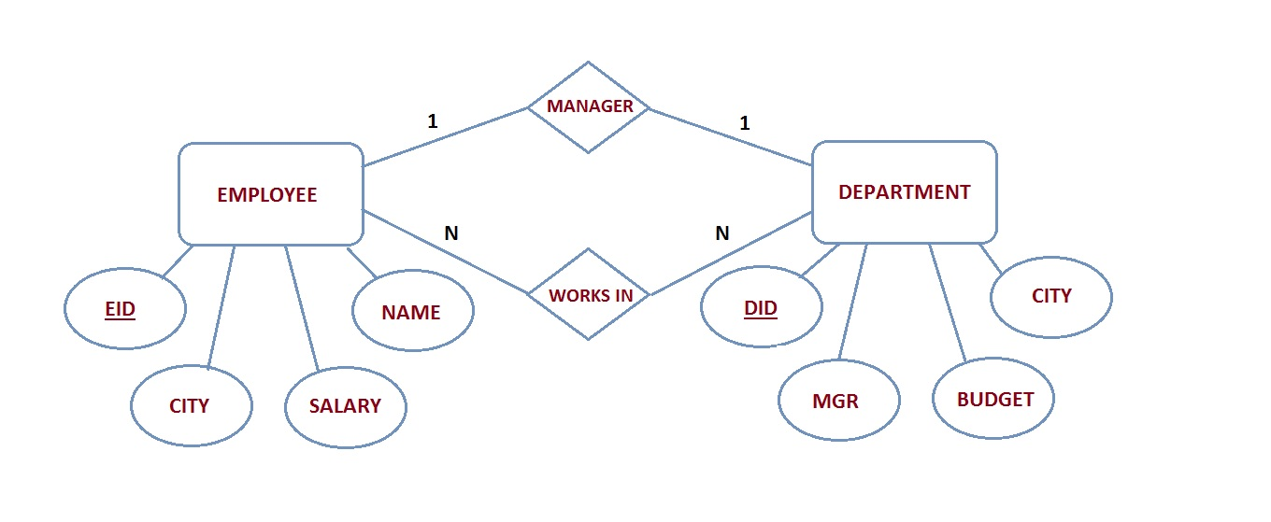

1. RELATION DIAGRAM

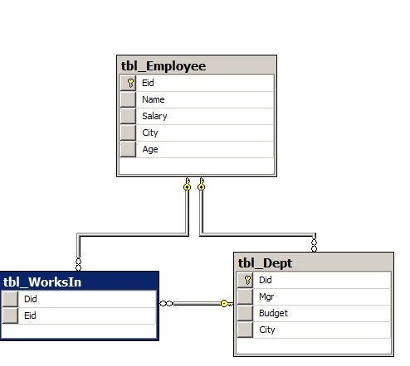

CREATE DATABASE Db_Lab3;

CREATE TABLE tbl_Employee ( Eid int ,

Name varchar (20),

Salary int ,

City varchar (20),

PRIMARY KEY (Eid));

CREATE TABLE tbl_Dept ( Did int,

Mgr int ,

Budget int ,

City varchar (20),

PRIMARY KEY (Did),

FOREIGN KEY (Mgr) REFERENCES tbl_Employee (Eid));

CREATE TABLE tbl_WorksIn ( Did int ,

Eid int ,

FOREIGN KEY (Eid) REFERENCES tbl_Employe(Eid),

FOREIGN KEY (Did) REFERENCES tbl_Dept (Did));

Sırasıyla;

* “CREATE DATABASE” komutu kullanılarak db_lab3 veritabanı oluşturulur.
* “CREATE TABLE” komutu kullanılarak tbl_Employee, tbl_Dept ve tbl_WorksIn tabloları oluşturulur.
* tbl_Employee tablosunda Employee ID PRIMARY KEY olarak tanımlanır.
* tbl_Dept tablosunda Departmen ID PRIMARY KEY olarak tanılanırken, aynı zamanda Manager ise FOREIGN KEY olarak , tbl_Employee tablosunda bulunan Employee ID ‘den referans alınarak tanımlanır.
* Tbl_WorksIn tablosunda tbl_Employee tablosundan referans alınarak EID, tbl_Dept tablosundan referans alınarak da DID atribute’ları FOREIGN KEY olarak tanımlanır.

INSERT INTO tbl_Employee (Eid,Name,Salary,City)

VALUES (1,'MEVLÜT YURTTAŞ',20000,'ANKARA')

INSERT INTO tbl_Employee (Eid,Name,Salary,City)

VALUES (2,'ELİF KARAAYAZ',10000,'ISTANBUL')

INSERT INTO tbl_Employee (Eid,Name,Salary,City)

VALUES (3,'ÖZGE ASLAN',1500,'ESKISEHIR')

INSERT INTO tbl_Employee (Eid,Name,Salary,City)

VALUES (4,'RICARDO QUARESMA',5000,'LIZBON')

INSERT INTO tbl_Employee (Eid,Name,Salary,City)

VALUES (5,'BURAK YILDIRIM',500,'KAYSERI')

INSERT INTO tbl_Employee (Eid,Name,Salary,City)

VALUES (6,'MARIO GOMEZ',6000,'BERLIN')

INSERT INTO tbl_Employee (Eid,Name,Salary,City)

VALUES (7,'ROBIN VAN PERSIE',750,'AMSTERDAM')

INSERT INTO tbl_Dept (Did,Mgr,Budget,City)

VALUES (1,2,20000,'ANKARA')

INSERT INTO tbl_Dept (Did,Mgr,Budget,City)

VALUES (2,1,15000,'ANKARA')

INSERT INTO tbl_Dept (Did,Mgr,Budget,City)

VALUES (3,6,8000,'ESKISEHIR')

INSERT INTO tbl_Dept (Did,Mgr,Budget,City)

VALUES (4,5,17000,'ISTANBUL')

INSERT INTO tbl_Dept (Did,Mgr,Budget,City)

VALUES (5,4,19000,'ESKISEHIR')

Sırasıyla ;

* “INSERT INTO” komutu kullanılarak tbl_Employee ve tbl_Dept tablolarına VALUES içerisindeki veriler eklenir.
* tbl_Employee için 7 kayıt eklenirken, tbl_Dept tablosuna 5 kayıt eklenmesinin amacı, “her çalışan manager olmak zorunda değildir” ilişkisini gösterebilmektir.
* Ekleme işlemi gerçekleştirilirken her çalışana tbl_Employee tablosunda unique bir ID verilir. Bu ID sayesinde , diğer tbl_Dept tablosuna ekleme yapılırken, hangi çalışanın manager olduğuna dair bilgi bu ID’ler sayesinde belirtilerek, sadece o çalışanlara tbl_Dept tablosunda bulunması gereken Department City, Budget gibi özellikler bu tabloda tutulur.
* Foreign Key sayesinde EID ve MGR attribute’ları birbirlerine bağlı oldukları için, tbl_Employee tablosu içerinde bulunmayan bir ID için , tbl_Dept tablosunda ekleme işlemi yapılamaz. Çünkü her manager bir çalışandır ve unique bir ID’ye sahip olmak durumundadır.

2. SELECT *FROM tbl_Employee WHERE Salary<2000;

* tbl_Employee tablosundan salary değeri 2000 YTL’den az olan çalışanların tablosunu “Select” sorgusu ile oluşturma.

1. SELECT *FROM tbl_Employee WHERE City='ISTANBUL';

* tbl_Employee tablosunda kayıtlı olan verilerden İstanbul şehrinde bulunan çalışanların tablosunu “Select” komutu ile oluşturma.

1. ALTER TABLE tbl_Employee ADD Age int ;

* tbl_Employee tablosuna “ALTER TABLE” komutu kullanılarak yeni bir “Age” adında attribute ekleme.

1. INSERT INTO tbl_Employee (Eid,Name,Salary,City,Age)

VALUES (8,'KOBE BRYANT',10000,'LOS ANGELES',40)

SELECT *FROM tbl_Employee WHERE Age=40;

* Bir önceki sorguda yeni oluşturulmuş olan Age kolonunu da kullanılarak, tbl_Employee tablosuna Age=40 olacak şekilde yeni bir veri ekleme.
* “Select” komutu ile tbl_Employee tablosundan Age=40 olan kayıtlı verilerden tablo oluşturma.

1. SELECT *FROM tbl_Dept WHERE City='ESKISEHIR';

* tbl_Dept tablosunda kayıtlı verilerden Departmen City=Eskişehir olan “Select” komutu yardımıyla tablo oluşturma.

1. DELETE FROM tbl_Dept WHERE Budget<10000;

* tbl_Dept tablosunda kayıtlı olan veriler içerinde Budget değer 10000 YTL’den az olan verileri “Delete” komutu ile silme.

1. UPDATE tbl_Dept SET Budget=30000 WHERE City='ANKARA'

* tbl_Dept tablosunda bulunan veriler arasından Departmen City= Ankara olarak kayıtlı olan verilerin Budget attribute değerlerine “Update Table Set” komutu ile 30000 YTL atama.